Visualización de Red de Correlación Entre Criptomonedas

Carlos Javier Galán Zavala, 175888, Nuria Arroyo Bustamante, 173605 y Heriberto Espino, 175199.

Abstract—This document aims to enhance the understanding of the relationships between several cryptocurrencies through the use of various data visualization techniques. It first explores the linear correlation between the elements of a CLA portfolio and then introduces a newly derived pseudo-metric. This, in turn, facilitates the visualization of the cryptocurrencies using the Kamada-Kawai Layout, which more effectively represents the relationships we aim to visualize.

I. INTRODUCCIÓN
E
N este documento se hace una visualización para conocer las relaciones entre activos en el mercado de criptomonedas. Fueron seleccionadas las criptomonedas que se utilizaron para él la creación del portafolio bajo el modelo de Markowitz para CFDs.

II. Matriz de Correlación
Para la creación de la Matriz de Correlación los precios históricos fueron transformados a log-retornos diarios de cada activo, los cuales se utilizan específicamente por su propiedad aditiva para el rendimiento del portafolio y su log-normalidad. Cabe mencionar que no se usaron precios de cierre para estacionariedad de las series temporales, que se confirmó con Augmented Dickey-Fuller para que luego la correlación de Pearson fuera robusta y respaldada teóricamente. El coeficiente de correlación de Pearson mide la fuerza de las relaciones lineales. Fue observado que TON, DAI y LEO son las únicas criptomonedas que no muestran correlación con el resto. Además, es destacable que las criptomonedas más similares, con la correlación más alta, son ETH y WSTETH. También es interesante notar que no existen correlaciones negativas.

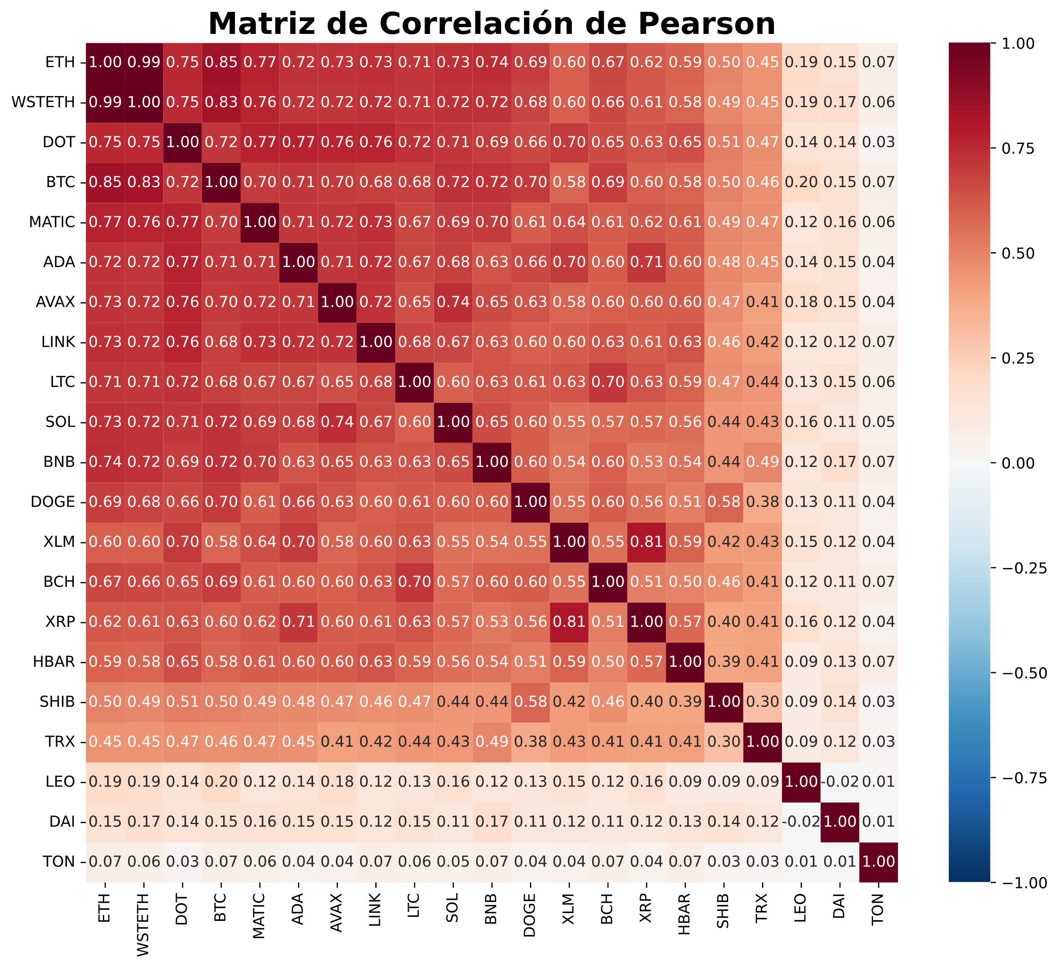
Correlación
Fig. 1. Matriz de Correlación de Pearson

III. Creación de Pseudo-métrica
Antes de llevarla a un grafo, se creó la pseudo-métrica de disimilitud que mide qué tan parecidas son dos series de tiempo utilizando $1- \text{|correlación|}$. La implementación de esta pseudo-métrica hace que las series más similares estén cercanas (con una “distancia” cerana a cero), mientras que las menos parecidas estén alejadas (tengan una "distancia" cercana a 1). Por lo tanto, esta pseudo-métrica está comprendida entre 0 y 1. Se puede observar que ETH y WSTETH son muy similares, ya que su distancia es de 0.01.

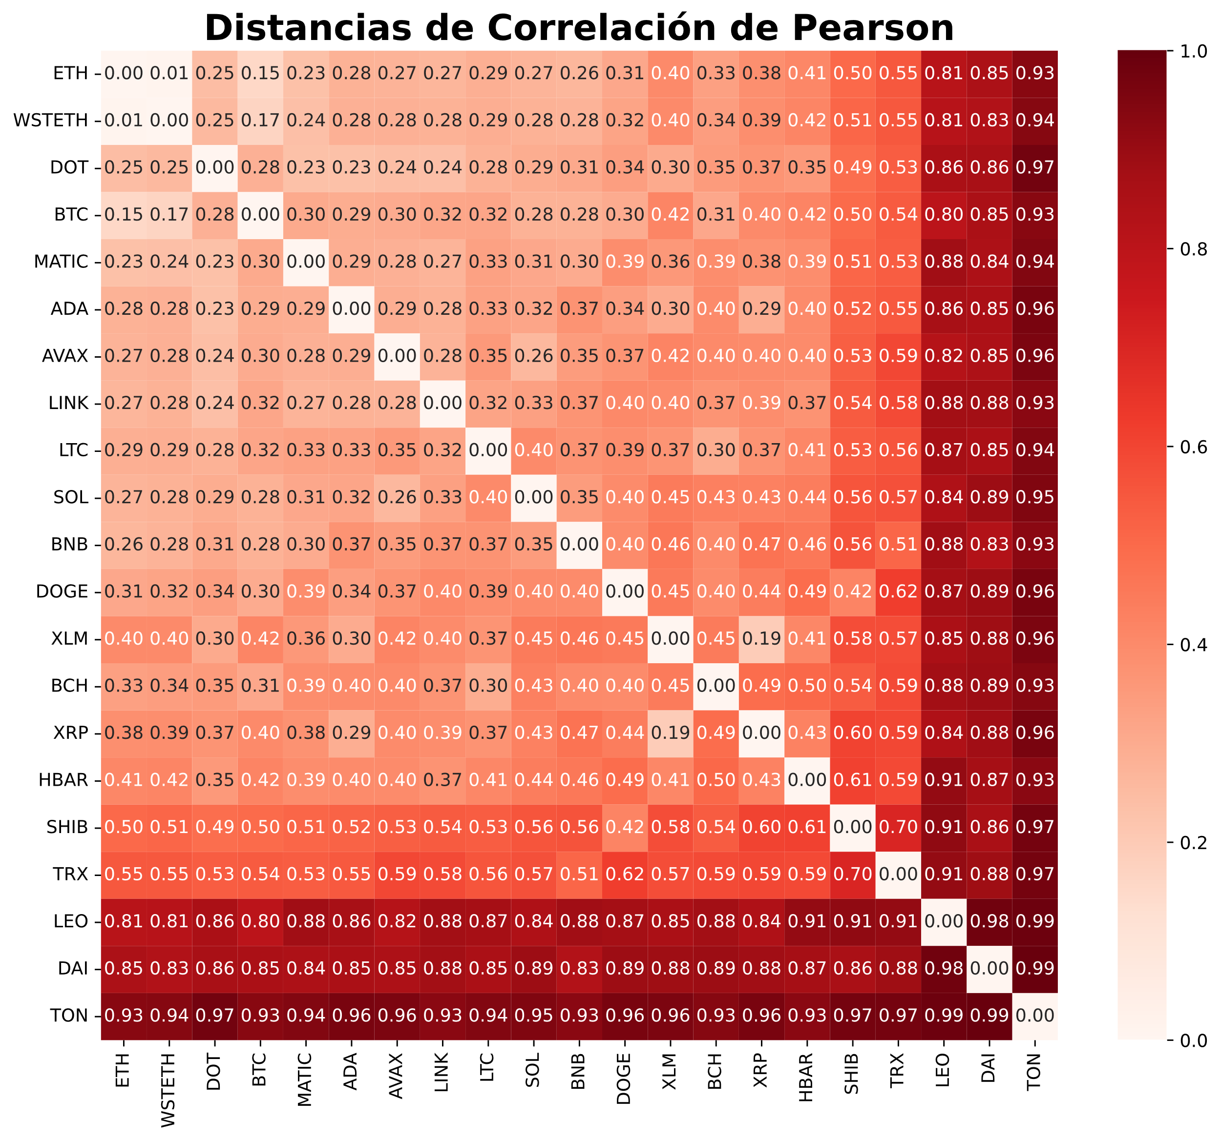
Distancia
Fig. 2. Uno menos el valor absoluto de la correlación lineal

IV. Grafo
Finalmente, se usó el Kamada-Kawai Layout, basado en la idea de que los enlaces actúan como muelles que ejercen fuerzas sobre los nodos que conectan, en función de las distancias teóricas del grafo determinadas por los caminos geodésicos entre ellos. De esta manera, los muelles tienen fuerzas atractivas y repulsivas. La implementación de este método permite mostrar más cercanas las criptomonedas que son más parecidas, en términos de sus correlaciones lineales, con el peso de cada arista siendo su pseudo-métrica. Se utilizó una paleta divergente que muestra las correlaciones en los colores de las aristas, siendo rojos si tienen una correlación positiva y difuminándose a azul si tienen una correlación negativa (ninguna tiene correlación negativa).

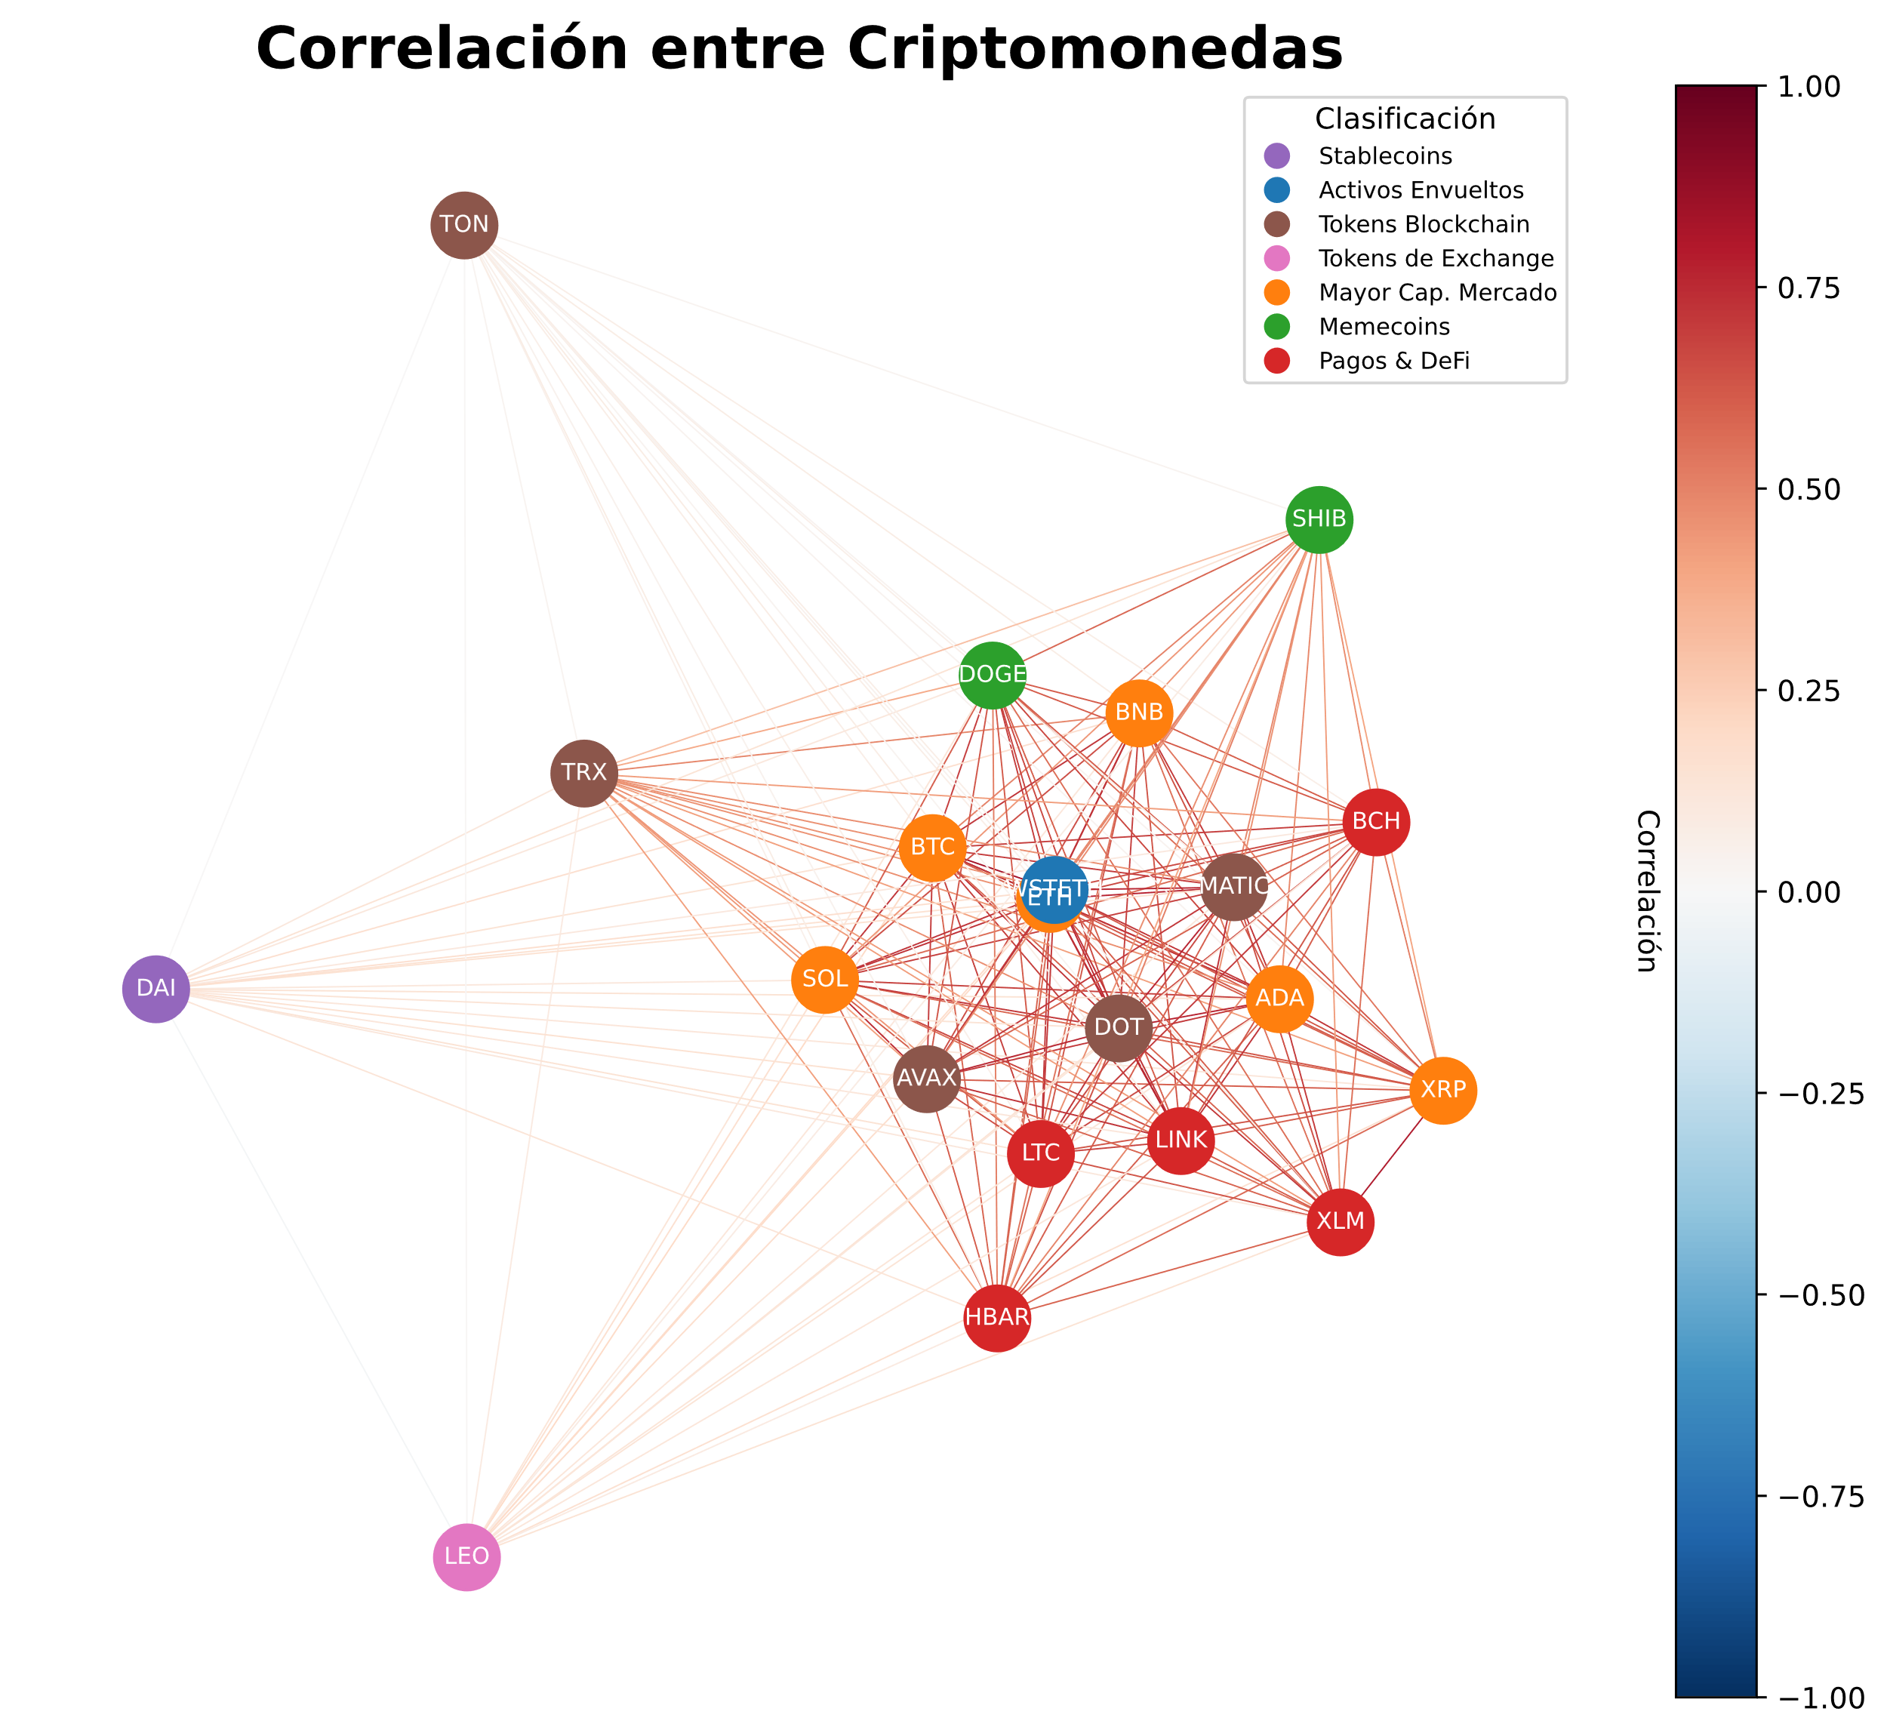
Fig. 3. Grafo de Correlación

V. Observaciones
Se observa nuevamente que TON, DAI y LEO son las criptomonedas más alejadas del resto en términos de correlación. Esto puede explicarse por el hecho de que estas monedas pertenecen a sectores con objetivos funcionales distintos del grueso del mercado especulativo. DAI, por ejemplo, es una stablecoin colateralizada cuyo diseño busca mantener paridad con el dólar estadounidense, lo que limita su volatilidad relativa y la desacopla de los movimientos generales del mercado. TON, al estar orientada como moneda de pagos dentro del ecosistema de Telegram, responde a dinámicas de adopción distintas, mientras que LEO es un token utilitario vinculado al ecosistema de Bitfinex, por lo que su comportamiento depende más de factores internos a esa plataforma que del sentimiento del mercado cripto en general.
Por otro lado, ETH y WSTETH se superponen casi completamente, lo cual es esperable dado que ambos activos están estrechamente ligados. WSTETH representa ether en staking líquido, y su cotización sigue de manera casi idéntica a la de ETH, con diferencias mínimas debido a factores como rendimientos de staking o mecanismos de envoltura. Por esta razón, su correlación es prácticamente uno.
La mayoría de las criptomonedas analizadas muestran correlaciones altas entre sí, lo cual implica un riesgo sistemático considerable si se construye un portafolio exclusivamente compuesto por criptomonedas. Esta alta correlación se debe a que muchas altcoins comparten los mismos factores de riesgo: ciclos especulativos, sentimiento del mercado, sensibilidad a eventos macroeconómicos y liquidez global. Como consecuencia, cuando el mercado entra en una fase bajista, muchas criptomonedas tienden a caer simultáneamente, reduciendo significativamente las oportunidades de diversificación dentro del mismo ecosistema.
Además, se observa que las criptomonedas con mayor correlación con el resto, como ETH, BTC y SOL, son también aquellas con mayor capitalización de mercado. Esto se debe a su rol como activos de referencia en el mercado cripto: tienen alta liquidez, son ampliamente utilizadas como pares base en exchanges, y concentran una gran parte del interés institucional. Como activos líderes, sus movimientos tienden a influir o arrastrar al resto del mercado, lo cual refuerza su correlación con otras monedas.
En contraste, muchas monedas del sector de pagos y DeFi presentan correlaciones más bajas con activos especulativos como las memecoins. Esta diferencia se explica por sus fundamentos: mientras las memecoins están impulsadas por fenómenos virales, redes sociales y comportamientos especulativos de corto plazo, las monedas de pago y los protocolos DeFi suelen estar diseñados para funcionalidades específicas y tienen un perfil de uso más técnico o estable. Como resultado, sus dinámicas de precio no responden directamente al mismo tipo de shocks de mercado, lo cual les confiere cierto grado de independencia estructural y, por tanto, menor correlación.

V. Referencias
García, O., & Complejos, S. (n.d.). Tema 4: Algoritmos de Poda y Visualización de Redes. Retrieved April 9, 2025, from https://sci2s.ugr.es/sites/default/files/files/Teaching/GraduatesCourses/RedesSistemasCompejos/Tema04-2-VisualizaciondeRedes-13-14.pdf
kamada_kawai_layout — NetworkX 3.4.2 documentation. (2024). Networkx.org. https://networkx.org/documentation/stable/reference/generated/networkx.drawing.layout.kamada_kawai_layout.html
Miskolczi, P. (2017). NOTE ON SIMPLE AND LOGARITHMIC RETURN. Applied Studies in Agribusiness and Commerce, 11(1-2), 127–136. https://doi.org/10.19041/apstract/2017/1-2/16

